Vestdijk Noord-Tirol
Gedicht van de Week
week 14- 2022
www.arspoetica.nl

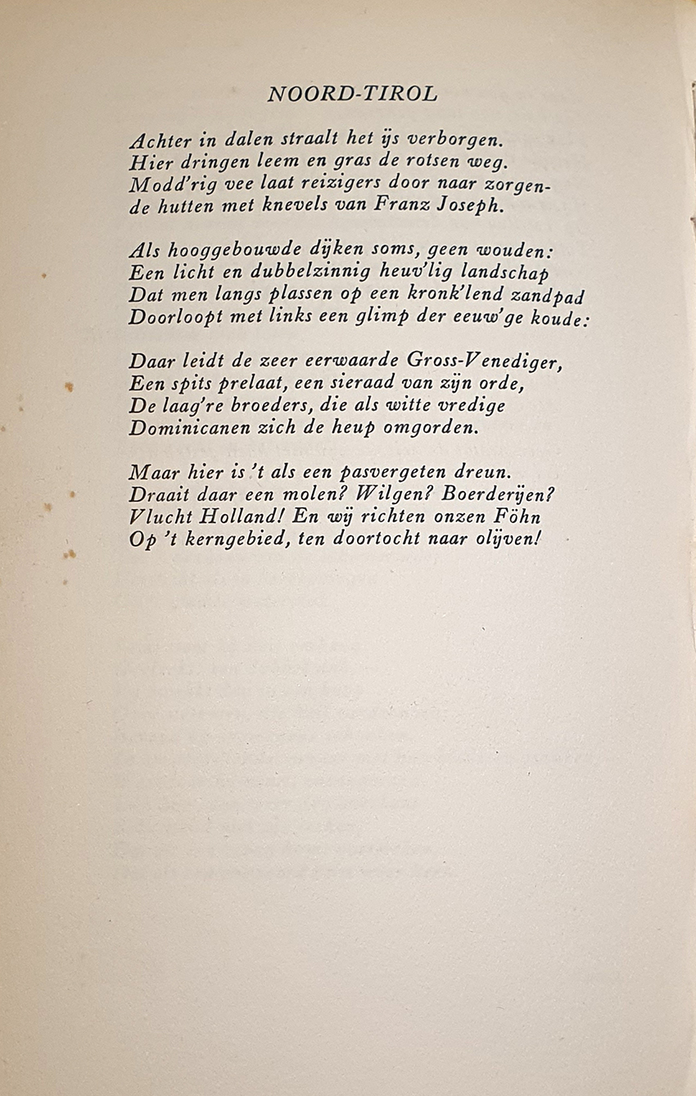

De dichter van deze week werd in de vorige eeuw beschouwd als de grootste Nederlandse romanschrijver. Hij werd genomineerd voor de Nobelprijs voor literatuur. Zijn werk was op de middelbare school verplichte kost.
Over Simon Vestdijk (1898-1971) werd en wordt nog veel geschreven o.a. op deze site. Daarom laat ik meer informatie achterwege. De belangstelling en waardering voor zijn werk is verminderd, maar het wordt nog steeds beschouwd als een hoogtepunt van de Nederlandse letteren van de twintigste eeuw.
Naast romanschrijver was hij een vooraanstaand criticus en essayist. Zijn gedichten zijn het minst bekend gebleven.
De keuze is gemaakt om een van de iconische schrijvers van het Nederlands taalgebied hier met ere te vermelden.
Het gedicht is overgenomen uit het tijdschrift “Forum” (1935) waarvan Vestdijk redactielid was. Het is een van de gedichten die hij wijdde aan het berglandschap.

